Atitit 项目管理 里面的其他管理

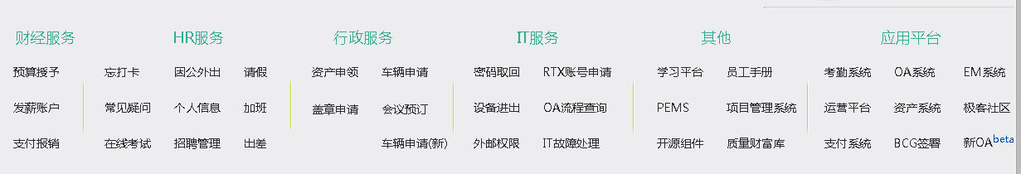

· **会议管理**

* · **[会议申请](http://oa.chinasoftosg.com:8888/system/frame/4/javascript:void(0);)**
* **[会议查询](http://oa.chinasoftosg.com:8888/system/frame/4/javascript:void(0);)**
* **[我的会议](http://oa.chinasoftosg.com:8888/system/frame/4/javascript:void(0);)**
* **[会议纪要](http://oa.chinasoftosg.com:8888/system/frame/4/javascript:void(0);)**